Расписание уроков для 1 класса на 15.04.2020
Классный руководитель: Ващенко Н.А.

День недели | № п/п | Расписание уроков | Материал урока | Примечание
Среда 15.04.2020 | 1 | Литературное чтение | Литературные загадки. Е.Трутнева, И. Токмакова «Когда это бывает?»  1.Прочитать стихотворение-загадку Е.Трутневой стр.70.  Объяснить значение слов  Плещутся – купаются.  Проталинки – места, где снег растаял, и открылась земля.  Ситцевый, ситец – легкая хлопчатобумажная ткань с рисунком или однотонная.  -Какое настроение передает это стихотворение? (радость,веселье)  2.Повторное чтение стихотворения с передачей настроения  3. Прочитать на стр.71стихотворение И. Токмаковой «К нам весна шагает» и нарисовать к нему рисунок.  Пояснения к выполнению заданий.  - Задания выполнить в тетради, затем сфотографировать и отправить учителю любым удобным способом, указанным в примечании. | Выполненные задания вы можете направить на номер в WhatsApp:928-602-71-52или эл. почту - na_vashchenko@mail.ru
 | 2 | Математика | Случаи вычитания вида 12- □  Платформа https://uchi.ru/  1. Стр.83 в верхней части учебника там, где красная стрелочка заполнить таблицу вычитания из числа 12 ( в красной рамочке). Записать примеры с таблицы в тетрадь и выучить  2. Примеры №3 стр.83  3. Задача №4 стр.83. Краткая запись задачи.  1д.- 4иг.  2д. - ? на 2 иг. > ?иг.  Пояснения к выполнению заданий.  Задания выполнить в тетради, затем сфотографировать и отправить учителю любым удобным способом, указанным в примечании. | 12  3 9  4 8  5 7  6 6  Учить!
 | 3 | Русский язык | Слова с буквой Э  Платформа https://uchi.ru/  1. Упр. №9 стр.61.  Списать последнее предложение. Подчеркнуть в словах гласные красным карандашом и поставить ударение.  2.Упр.10 стр.62. Прочитать. Написать любые 4 слова в тетрадь.  3.Выписать словарное слово деревня (стр.61), составить с ним предложение и записать его в тетрадь.  Пояснения к выполнению заданий.  Задания выполнить в тетради, затем сфотографировать текст на телефон отправить учителю любым удобным способом, указанным в примечании.
 | 4 | Физкультура | Ежедневно выполнять комплекс упражнений. Каждое упражнение по 10 раз. Следить за самочувствием.  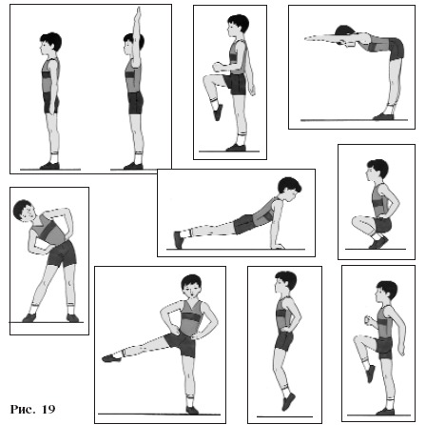 | Выполненные задания вы можете направить на номер в WhatsApp: 89281231406;  или эл.почту–dmitry.aks.1@yandex.ru

